31. srpna 2026
Čtvrtina Čechů v létě pije více alkoholu, hlavně mezi mladými. Účastníci Suchýho února pijí méně i v létě
Léto mění alkoholové návyky především mladé generaci, jak ukázal poslední průzkum agentury ResSOLUTION Group připravený ve spolupráci s organizací Suchej únor. Zatímco v celé online populaci pije v létě více alkoholu asi čtvrtina lidí, mezi mladými dospělými do 34 let jsou to už 4 z 10. K vyšší konzumaci je nejčastěji vedou festivaly, grilování, dovolené a další letní příležitosti. Výzkum zároveň ukazuje, že zvýšená míra konzumace alkoholu v létě je mezi muži a ženami srovnatelná, ženy však výrazně častěji jako motivaci uvádějí letní drinky. Naopak 39 % letošních účastníků výzvy Suchej únor uvedlo, že v létě spíš pijí alkohol méně než ve zbytku roku.
Pro zhruba čtvrtinu (24 %) neabstinujících Čechů je léto obdobím, kdy častěji sahají po alkoholu, přičemž 4 % ve výzkumu odpověděla, že ho pijí výrazně více než ve zbytku roku a 20 % uvedlo možnost „spíše více“. Více než polovina ho pije zhruba stejně jako jindy a necelá čtvrtina (24 %) méně. Poměrně překvapivý závěr přináší srovnání mužů a žen: těch, kteří v létě navyšují konzumaci alkoholu, je totiž v obou skupinách podobně, mezi ženami dokonce nepatrně více (25 % oproti 22 % mužů). Muži pak většinově (a častěji než ženy) pijí alkohol v létě přibližně ve stejné míře jako jindy (57 % oproti 48 % žen).
Letní konzumaci alkoholu táhnou mladí, nejstarší ji spíše omezují
Zajímavý je i pohled na data přes jednotlivé věkové skupiny. Více než obvykle v létě pijí alkohol hlavně mladí do 34 let, odpovědělo jich tak 40 %. Ve starších skupinách nad 35 let pak více než polovina dotázaných své návyky v létě nemění, což zhruba odpovídá výsledkům za celý vzorek. Procento mladých, na jejichž konzumaci alkoholu léto nemá vliv, je oproti celkovému vzorku nižší (41 % vs. 52 %). A jak už z těchto dat logicky vyplývá, nejčastějšími „omezovači“ pití alkoholu v létě jsou nejstarší respondenti nad 55 let, v této skupině jich je třetina, oproti mladším, kde jich je zhruba pětina.
Častí pijani v létě ještě přitvrzují
Pokud se na data podíváme také přes skupiny konzumentů alkoholu, pak vidíme, že okolo 30 % častých konzumentů (kterými se rozumí ti, kteří alkohol pijí v průběhu roku alespoň 2x týdně) v létě ještě „přitvrzuje“. Ve skupině dotázaných, kteří obvykle pijí jednou týdně až jednou za 14 dní, je tato tendence o něco nižší, je jich 26 %. Pro vyloženě sváteční pijany léto nepředstavuje větší lákadlo k alkoholu, více ho pije jen 17 % z nich.
Účastníci Suchýho února pijí méně i v létě
U tohoto tématu by se možná nabízela i myšlenka, že například účastníci Suchýho února (měsíce bez alkoholu) budou mít nižší tendenci v létě sklouznout k častějšímu pití alkoholu. A podle dat je tomu skutečně tak: 39 % letošních účastníků výzvy uvedlo, že v létě spíš pijí alkohol méně než ve zbytku roku, což je o 19 procentních bodů více než v případě těch, kteří se o únorovou výzvu letos ani nepokoušeli.
Za vyšší letní spotřebou alkoholu stojí hlavně společenské akce
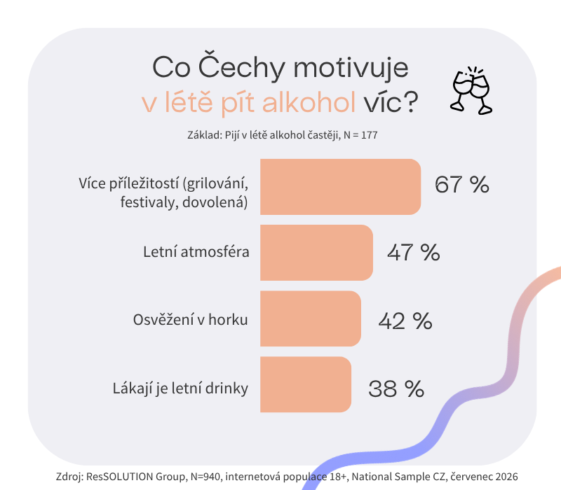
Nejčastější motivací pro zvýšenou konzumaci alkoholu v létě (u těch, kteří uvedli, že v létě pijí více než ve zbytku roku) je nepřekvapivě více příležitostí – grilování, letní akce, dovolená a podobně (uvedlo je 67 % dotázaných). 47 % si dále myslí, že k pití alkoholu letní atmosféra vyloženě vybízí, poměrně vysoké procento (42 %) ale pije v horku alkohol „jen“ na osvěžení. Pro necelé dvě pětiny představují motivaci k častějšímu pití letní drinky.
Letní drinky jsou silným lákadlem hlavně u žen
Ženy spojují vyšší letní konzumaci alkoholu výrazně častěji s oblibou letních drinků. Muži jsou v létě zase výrazně častějšími konzumenty alkoholu „na osvěžení“ a ve větší míře také pijí víc kvůli letní atmosféře.
„V Česku je alkohol stále velmi silně součástí společenského života, takže není překvapivé, že s letními festivaly, dovolenými, grilováním a dalšími příležitostmi jeho konzumace u části lidí roste. Zároveň ale vidíme, že se vztah k alkoholu postupně mění. Nejen u nás, ale celosvětově lidé více přemýšlejí o tom, kolik a kdy pijí, a stále častěji volí nealkoholické alternativy. Podle IWSR klesá globální spotřeba alkoholických nápojů už třetím rokem, zatímco nealkoholické kategorie rostou. To je důležitý signál pro celou společnost i výrobce nápojů. Lidé nechtějí nutně přestat pít úplně – chtějí mít větší možnost volby. A kvalitní nealkoholické varianty oblíbených letních drinků jim umožňují užít si společenskou atmosféru, osvěžení i chuť bez toho, aby alkohol byl automatickou součástí každé příležitosti,“ říká Petr Freimann, spoluzakladatel kampaně Suchej únor.
Průzkum realizovala agentura ResSOLUTION Group ve spolupráci se organizací Suchej únor na reprezentativním vzorku necelé tisícovky online respondentů ve věku 18 a více let z National Sample CZ.
Agentura ResSOLUTION Group pro kampaň Suchej únor dlouhodobě sleduje postoje Čechů k alkoholu a změny jejich konzumních návyků. Výsledky posledního průzkumu zveřejněného po letošním Suchým únoru jsou k dispozici na našem webu.


Lucie Krumphanzlová
Communication Manager
lucie.krumphanzlova@ressolution.cz
+420 222 717 762 / +420 770 325 882

O společnostech:
ResSOLUTION Group (www.ressolution.cz) je renomovaná česká výzkumná agentura s bohatými zkušenostmi v oblasti průzkumu trhu. V její nabídce naleznete marketingové a mediální výzkumy, z nichž řada má mezinárodní přesah. Zpracovává různorodá výzkumná šetření pro významné instituce, mezi něž patří například univerzity, bankovní a obchodní společnosti, televize, mediální domy, ministerstva i jiné státní instituce a podobně.
ResSOLUTION na sítích: LinkedIn | Facebook | Instagram

National Sample (nationalsample.com; dříve Český národní panel, resp. European National Panels) je jedním z největších výzkumných panelů působící v zemích střední a východní Evropy a v Thajsku. Panel slouží pro kvalitní a rychlé on-line sběry dat o internetové populaci. Disponuje početnou skupinou 64 000 respondentů v České republice, 26 000 respondentů na Slovensku, 23 000 v Polsku, 24 000 v Maďarsku, 14 000 v Bulharsku, 16 000 v Rumunsku, 25 000 na Ukrajině a 20 000 v Thajsku.

